**19 февраля в средней группе № 7 прошел**

**тематический интегрированный досуг**

**«Наши папы», посвящённый Дню защитника Отечества.**

Праздник прошел отлично! Мы провели его в форме досуга. К ребятам в гости приходил Незнайка, он играл вместе с ними, пел и танцевал. Ребята научили Незнайку правильно маршировать - как солдаты. Загадывали Незнайке загадки про труд людей, так же, ребята рассказали о профессиях. А еще ребята поделились с Незнайкой, рассказами о том, кем работают их папы, дедушки и дяди. Незнайка внимательно слушал и смотрел. Ему очень понравился праздник. Он узнал много нового и интересного. Незнайка поблагодарил ребят, а в конце праздника подарил каждому по раскраске. Дети проявили большую активность, получили заряд бодрости и хорошее настроение, показали какие они ловкие, смелые выносливые.

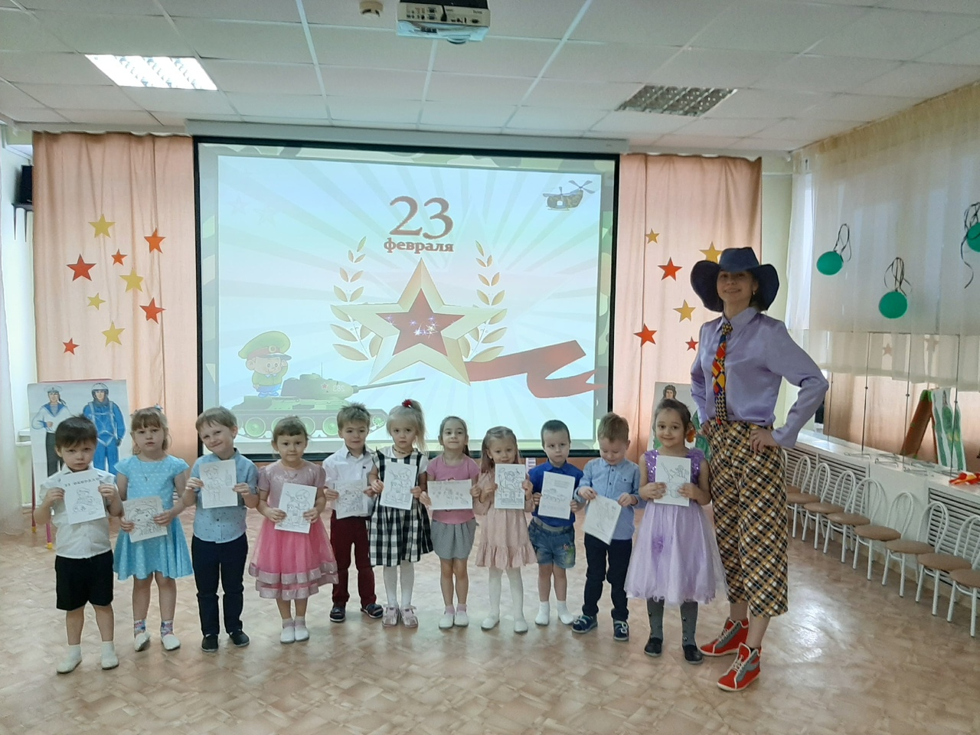

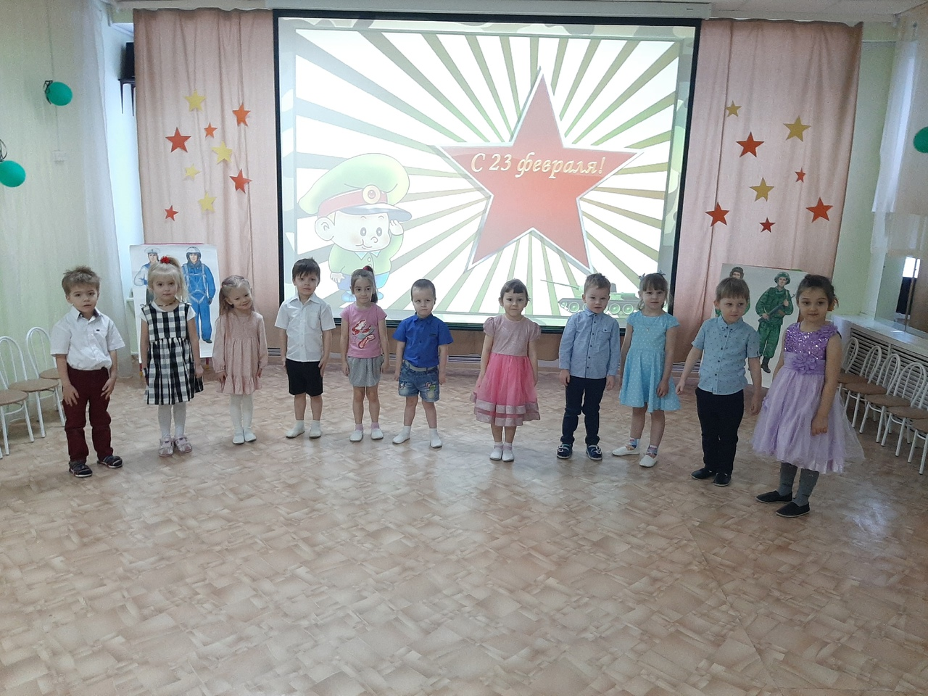

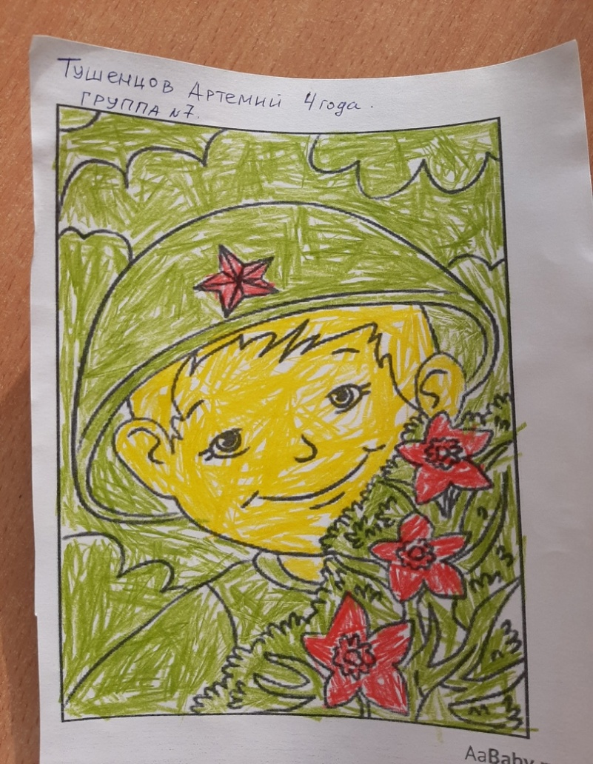

Воспитатель группы № 7 Кудреватых В.В.